**2. คู่มือการใช้โปรแกรมงานอย่างละเอียด**

1) เมื่อเปิด source code จะพบกับหน้าจอ ซึ่งด้านซ้าย(กรอบสีส้ม) จะเป็นในส่วนตั้งค่า Parameter หน้าจอตรงกลาง(กรอบสีเขียว) เป็นส่วนที่แสดงให้เห็น Simulation และด้านขวา(กรอบสีม่วง) เป็นส่วนของการประมวลออกมาในรูปแบบต่างๆ

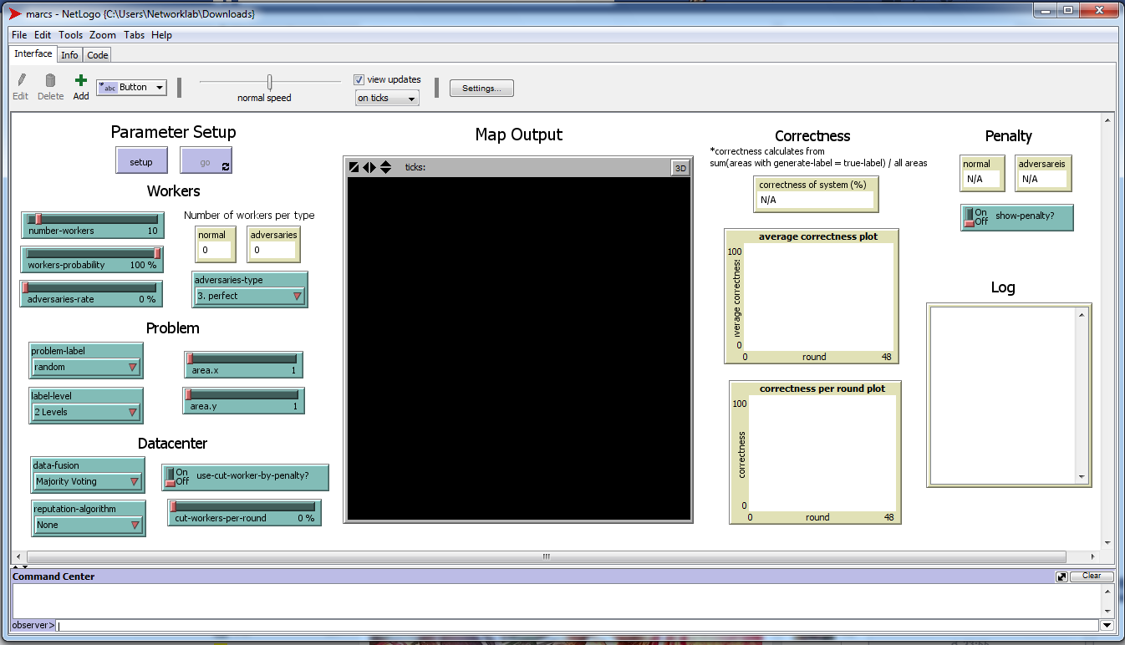

2)ตั้งค่าในส่วนของ Worker Parameter

* + number-worker คือส่วนกำหนดจำนวน Worker ในระบบเป็นไปได้ตั้งแต่ 1-100 คน
  + worker-probability คือเป็นส่วนที่จะระบุว่า Normal Worker มีโอกาสที่จะตอบถูกต้องเป็นกี่เปอร์เซ็น
  + adversaries-rate คือส่วนที่กำหนดว่าจาก Worker ในระบบที่มีทั้งหมด จะเป็นAdversary Worker ทั้งหมดกี่เปอร์เซ็น
  + adversaries-type คือการกำหนดประเภทของ Adversary Worker สามารถเลือกได้ทั้งหมด 4 ประเภท คือ fixed : flood(ก่อกวนโดยรายงานสถานะถนนไม่สามารถใช้งานได้ตลอดเวลา) ,fixed : normal (ก่อกวนโดยรายงานสถานะถนนสามารถใช้งานได้ตลอดเวลา),random (ก่อกวนโดยรายงานสถานะถนนโดยการสุ่ม) และperfect(ก่อกวนโดยรายงานสถานะถนนตรงข้ามกับความจริงตลอดเวลา)

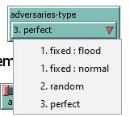

เมื่อตั้งค่าเรียบร้อย และกด Set-up จะขึ้นจำนวนของ Worker แต่ละประเภทในช่อง ดังนี้

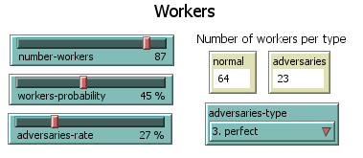

3) ตั้งค่าในส่วน Problem Parameter



* problem-label คือ ส่วนลักษณะปัญหาของ Problem มี 4 ประเภท คือ Flood(Problem มีสถานะน้ำท่วมตลอดเวลา) ,Normal(Problem มีสถานะปกติตลอดเวลา) ,Random(Problem มีสถานะแบบสุ่มตลอดเวลา) และReal(Problem มีสถานะมาจากข้อมูลจริง)

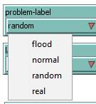

* label-level คือ ในส่วนของ Problem จะมีสถานะที่เป็นไปได้กี่สถานะ มี 2 ประเภทด้วยกัน คือ 2 Level(ถนนสามารถใช้งานได้ และถนนไม่สามารถใช้งานได้) และ 3 Level (ถนนสามารถใช้งานได้ ถนนพอใช้งานได้ และถนนไม่สามารถใช้งานได้)

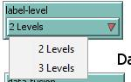

* area คือการกำหนดจำนวนพื้นที่ของ Problem ในการรายงานข้อมูล

area.x คือ การกำหนดด้านย่อยของด้าน x มีค่าตั้งแต่ 1 ถึง 20

area.y คือ การกำหนดด้านย่อยของด้าน y มีค่าตั้งแต่ 1 ถึง 20

4) ตั้งค่าในส่วน Datacenter Parameter



* Data-fusion คือส่วนของการรวบรวมข้อมูล มี 2 ประเภท คือ Majority Voting (วิธีระบบเสียงข้างมาก) และ EM Algorithm (วิธีค่าคาดหมายสูงสุด)

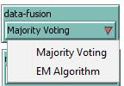

* Reputation-management คือ ส่วนที่จัดการความน่าเชื่อถือของผู้ใช้ มี 4 ประเภท คือ None(ไม่มี Reputation Management) ,Simple Penalty (วิธีการลงโทษอย่างง่าย) ,Soft Penalty (วิธีการลงโทษแบบเบา) และ Hard Penalty (วิธีการลงโทษแบบหนัก)

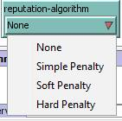

* Use-cut-worker-by-penalty? คือ ต้องการตัดWorker ที่ไม่มีความน่าเชื่อถือออกจากระบบหรือไม่
* cut-worker-per-round คือ เปอร์เซ็นที่ต้องการตัด Worker ที่ไม่มีความน่าเชื่อถือออกจากระบบต่อรอบ

5) หลังจากที่ตั้งค่า Parameter ต่างๆเรียบร้อย ให้กด Setup (กรอบสีส้ม) เพื่อให้ Worker และ Problem สุ่มตำแหน่งใน Map Output(กรอบสีเขียว) และกด Go (กรอบสีส้ม) เพื่อเริ่มทำการ Simulation

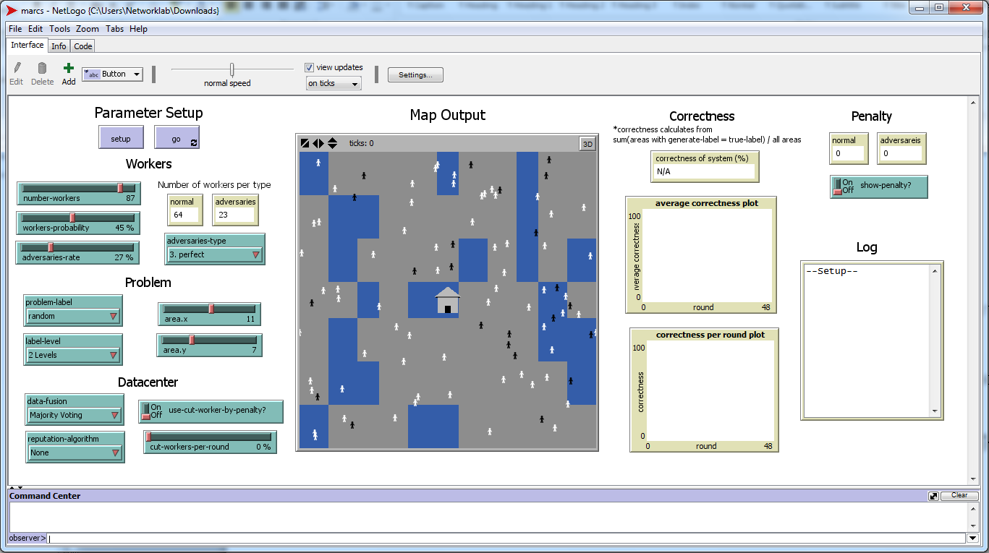

6) ในส่วนกรอบสีเหลืองจะเป็นส่วนของการแสดงผลหลังจากการประมวลผลของระบบ

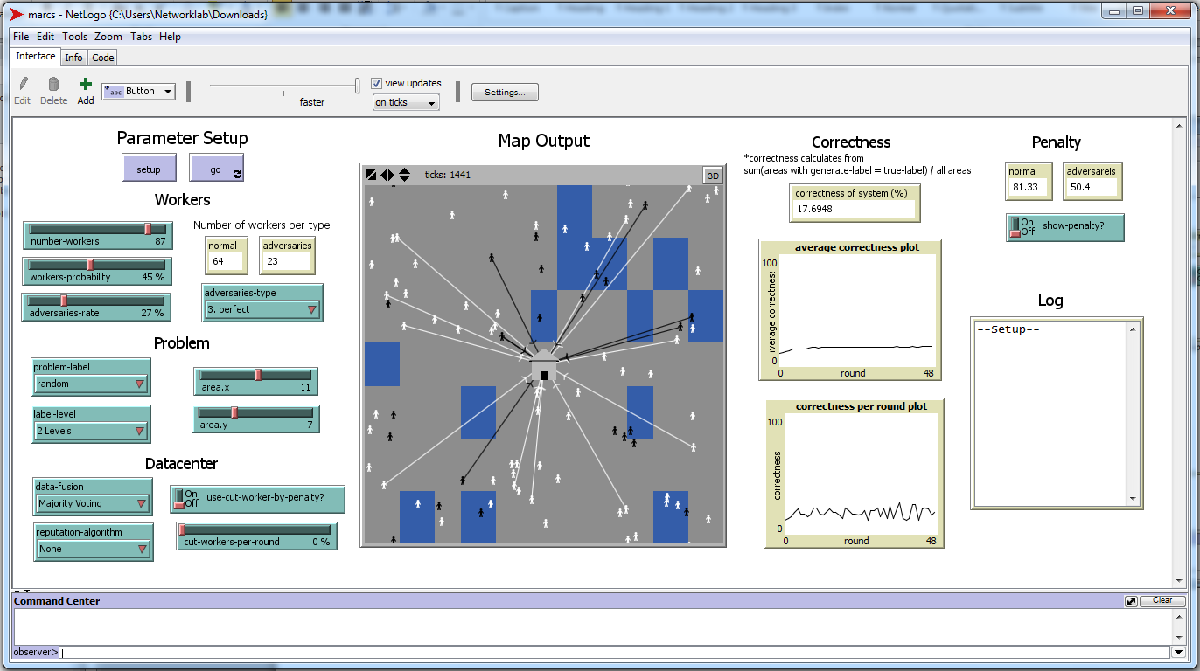

* Correctness of System คือ ค่าความถูกต้องของระบบ โดยความถูกต้องคำนวนจากข้อมูลน้ำท่วมที่แสดงผลออกมาจากระบบมีค่าตรงกับสภาพน้ำท่วมจริงในแต่ละพื้นที่ และคำนวนค่าเฉลี่ยความถูกต้องของระบบจากพื้นที่ทั้งหมด
* Average Correctness Plot คือ กราฟแสดงผลค่าเฉลี่ยความถูกต้องของระบบเมื่อเวลาผ่านไป
* Correctness Plot คือ กราฟแสดงผลความถูกต้องของระบบในแต่ละรอบของการประมวลผลข้อมูล
* Penalty คือ ใช้ตรวจสอบค่าความไม่น่าเชื่อถือของผู้ใช้ว่าระบบสามารถให้ค่า Penalty ได้ถูกต้องกับประเภทของ Worker หรือไม่ ถ้าวิธีการให้ค่า Penalty นั้นมีประสิทธิภาพ Normal Worker จะต้องมีค่า Penalty ที่ต่ำกว่า Adversaries
* Show-Penalty? คือ ต้องการแสดงผล Penalty ของ Worker ทุกคนหรือไม่
* Log คือ แสดงผล Flow การทำงานของระบบ